Санаторно-курортные программы в санатории «Беларусь»
Оглавление
Антистресс. Вариант №1 2
Антистресс. Вариант №2 2
«Не болей» 3
«Здоровый сон» 3
Программа профилактики и лечения остеохондроза и артритов 3
Программы коррекции фигуры 4
Перечень лечебно-диагностических и оздоровительных процедур, входящих в стоимость санаторно-курортной путёвки серии 5
Перечень лечебно-диагностических и оздоровительных процедур, входящих в стоимость оздоровительной путёвки 6
Перечень лечебно-диагностических и оздоровительных процедур, входящих в стоимость санаторно-курортной путёвки 7

Антистресс. Вариант №1

Антистресс. Вариант №2

«Не болей»

«Здоровый сон»

Программа профилактики и лечения остеохондроза и артритов

Программы коррекции фигуры

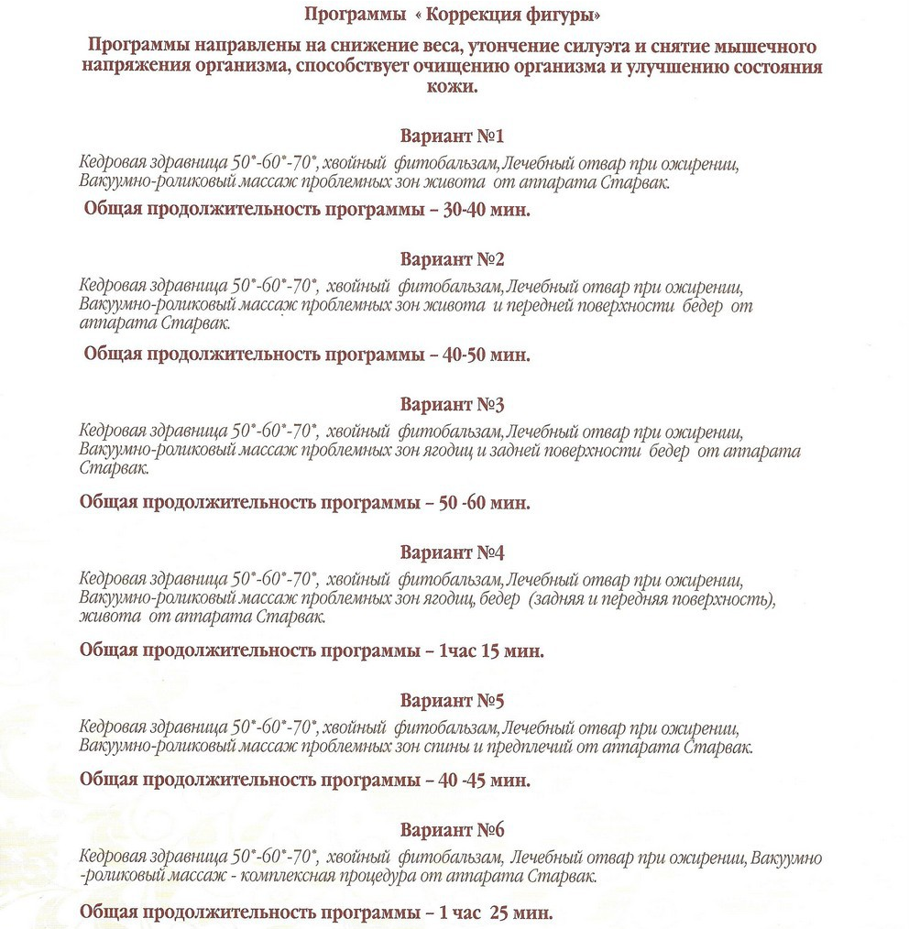

Перечень лечебно-диагностических и оздоровительных процедур, входящих в стоимость санаторно-курортной путёвки серии СК на полный и сокращенные курсы лечения в ГУ «Санаторий «Беларусь» Управления делами Президента Республики Беларусь в г. Сочи на 2021 год
Наименование лечебно-диагностических процедур | Количество процедур в зависимости от длительности лечения
 | 14-15 дней | 16-17 дней | 18-19 дней |  | 20-22 день | 23-25 дней
Осмотр врача | 3 | 4 | 4 |  | 5 | 6
Осмотр узких специалистов | по показаниям
ЭКГ | по показаниям
УЗИ | по показаниям
Лабораторные исследования: общий анализ крови, мочи анализ крови на глюкозу, мочевину, холестерин | по показаниям
Другие виды исследований | по показаниям
ВОДОЛЕЧЕНИЕ
Лечебные ванны на базе санатория | 6 | 7 | 8 |  | 9 | 10
Подводный душ-массаж или ручной:
Подводный душ-массаж | 6 | 7 | 8 |  | 9 | 10
Ручной массаж (1 у. е.) | 7 | 8 | 9 |  | 10 | 10
Лечебные души | 6 | 7 | 8 |  | 9 | 10
ЭЛЕКТРОСВЕТОЛЕЧЕНИЕ ИЛИ ТЕПЛОЛЕЧЕНИЕ
Один из видов* | 6 | 7 | 8 |  | 9 | 10
КИНЕЗОТЕРАПИЯ
Бассейн | по графику работы по показаниям
Терренкур | ежедневно
ЛФК | ежедневно
УГГ | ежедневно
Механотерапия (тренажерный зал) | по показаниям
ПРОЧИЕ ПРОЦЕДУРЫ
Ингаляция (по показаниям) | 8 | 9 | 9 | 10 |  | 10
Фитотерапия (по показаниям) | в рабочие дни
Психотерапия (по показаниям) | по показаниям
Лечение неотложных состояний, в том числе острой зубной боли | по показаниям
*При физиолечении назначается одновременно 1 вид процедуры (и не более двух видов в случае возникновения острого состояния).
* Первичный приём врача в первые сутки пребывания, вторичный приём через 3-4 дня после первичного приёма в дальнейшем каждые 6-7 дней.

Перечень лечебно-диагностических и оздоровительных процедур, входящих в стоимость оздоровительной путёвки серии ПП на полный и сокращенные курсы лечения в ГУ «Санаторий «Беларусь» Управления делами Президента Республики Беларусь в г. Сочи на 2021 год
Наименование лечебно-диагностических процедур | Количество процедур в зависимости от длительности лечения
 | 5-7 дней |  | 8-10 дней | 10-12 дней | 13-15 дней |  | 16-17 дней |  |  | 18-19 дней |  | 20-22 день |  |  | 23-25 дней
Осмотр врача | 2 |  | 2 | 3 | 3 |  | 4 |  |  | 4 |  | 5 |  |  | 6
Осмотр узких специалистов | по показаниям
ЭКГ | по показаниям
УЗИ | по показаниям
Лабораторные исследования: общий анализ крови, мочи, анализ крови на глюкозу, мочевину, холестерин | по показаниям
Другие виды исследований | по показаниям
ЭЛЕКТРОСВЕТОЛЕЧЕНИЕ ИЛИ ТЕПЛОЛЕЧЕНИЕ
Один из видов* | 3 |  | 5 | 5 |  | 6 | 7 |  |  |  | 8 | 9 |  | 10
КИНЕЗОТЕРАПИЯ
Бассейн | по графику работы по показаниям
Терренкур | ежедневно
ЛФК | ежедневно
УГГ | ежедневно
Механотерапия (тренажерный зал) | по показаниям
ИНГАЛЯЦИИ
Ингаляции | 3 | 5 |  | 7 | 8 |  |  | 9 | 10 |  |  |  | 10 |  | 10
ПРОЧИЕ ПРОЦЕДУРЫ
Фитотерапия (по показаниям) | в рабочие дни
Психотерапия (по показаниям) | по показаниям
Лечение неотложных состояний, в том числе острой зубной боли | по показаниям
*При физиолечении назначается одновременно 1 вид процедуры (и не более двух видов в случае возникновения острого состояния).
*При приобретении оздоровительной путёвки менее 5ти дней медицинские процедуры не назначаются.

Перечень лечебно-диагностических и оздоровительных процедур, входящих в стоимость санаторно-курортной путёвки серии СКМ, на полный и сокращенные курсы лечения в ГУ «Санаторий «Беларусь» Управления делами Президента Республики Беларусь в г. Сочи на 2021 год
Наименование лечебно-диагностических процедур | Количество процедур в зависимости от длительности лечения
 | 14-15 дней | 16-17 дней | 18-19 дней | 20-22 день | 23-25 дней
Осмотр врача | 3 | 4 | 4 | 5 | 6
Осмотр узких специалистов | по показаниям
ЭКГ | по показаниям
УЗИ | по показаниям
Лабораторные исследования: общий анализ крови, мочи анализ крови на глюкозу, мочевину, холестерин | по показаниям
Другие виды исследований | по показаниям
ВОДОЛЕЧЕНИЕ
Сероводородные или радоновые ванны на базе бальнеокурорта «Мацеста» (строго по показаниям) | 6 | 7 | 8 | 9 | 10
Подводный душ-массаж или ручной:
Подводный душ-массаж | 6 | 7 | 8 | 9 | 10
Ручной массаж (1 у. е.) | 7 | 8 | 9 | 10 | 10
Лечебные души | 6 | 7 | 8 | 9 | 10
КИНЕЗОТЕРАПИЯ
Бассейн | по графику работы по показаниям
Терренкур | ежедневно
ЛФК | ежедневно
УГГ | ежедневно
Механотерапия (тренажерный зал) | по показаниям
ЭЛЕКТРОСВЕТОЛЕЧЕНИЕ ИЛИ ТЕПЛОЛЕЧЕНИЕ
Один из видов* | 6 | 7 | 8 | 9 | 10
ПРОЧИЕ ПРОЦЕДУРЫ
Ингаляция (по показаниям) | 8 | 9 | 9 | 10 | 10
Фитотерапия (по показаниям) | в рабочие дни
Психотерапия (по показаниям) | по показаниям
Лечение неотложных состояний, в том числе острой зубной боли | по показаниям
*При физиолечении назначается одновременно 1 вид процедуры (и не более двух видов в случае возникновения острого состояния).
* Первичный приём врача в первые сутки пребывания, вторичный приём через 3-4 дня после приёма в дальнейшем каждые 6-7 дней.

